GUIA DE APRENDIZAJE UNIDAD 4 N° DE GUÍA: 20.

RECURSO: PAGINAS: ________________________ ASIGNATURA: Artes

NOMBRE ESTUDIANTE: _________________________________________________________

CURSO: 4 año Básico LETRA: A-B-C FECHA: ___________________.

|  |  |
| --- | --- |
| ***Objetivo Aprendizaje*** | *Crear trabajos de arte a partir de experiencias, intereses*  *y temas del entorno natural, cultural y artístico, demostrando manejo de: materiales de modelado, de reciclaje, naturales, papeles, cartones, pegamentos, lápices, pinturas, textiles e imágenes digitales; herramientas para dibujar, pintar, cortar, unir, modelar y tecnológicas (pincel, tijera, mirete, computador, cámara fotográfica, entre otras); procedimientos de dibujo, pintura, grabado, escultura, técnicas mixtas, artesanía, fotografía, entre otros* ***(OA3)*** |
| ***Habilidad*** | *Expresar y crear visualmente* |
| ***Indicadores*** | *-Describe el proceso de frottage.*  *-* *Demuestran manejo de procedimientos de dibujo, pintura y escultura.* |
| ***Objetivo de clase.*** | *Crear trabajos de arte con un propósito expresivo, aplicando elementos de la técnicas del frottage .* |

 -. Observa y nombra que vez.

Inicio

¡Mis querido estudiantes!: En esta guía de trabajo te invito a conocer la técnica frottage.

*¿Te atreves a crear tu propia obra de arte con la técnica frottage?, súmate en esta aventura y se un gran pintor y artista.!!! Desde la comodidad de tu hogar*

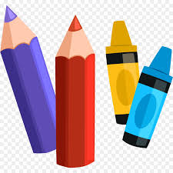  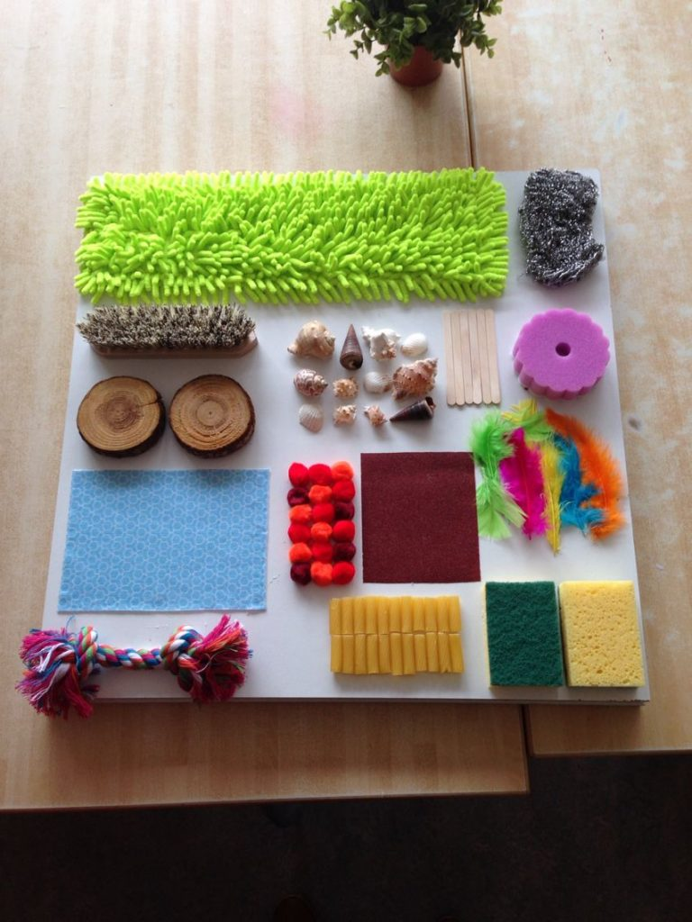

¿Para qué utilizaremos estos materiales?

1. ¿*Qué entiendes por técnica frottage?.*

___________________________________________________________________________________________________________________________________________________________________________________________________________________________.

2.- Dibuja brevemente según lo imaginas y describiste anteriormente: que es la técnica frottage.

Observa el siguiente video y luego comenta.

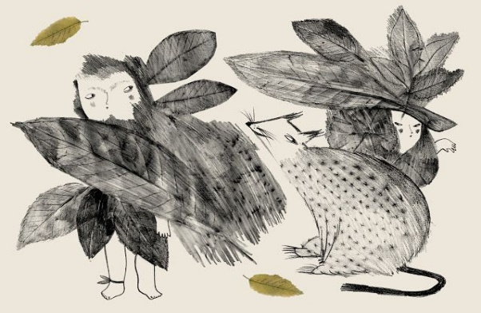https://www.youtube.com/watch?v=TU_GFNK-zNk

*El frottage*: es una técnica artística que consiste en frotar un lápiz sobre una hoja colocada sobre un objeto, consiguiendo una impresión de la forma y textura de ese objeto. Se puede hacer también con lápices de colores.

¿Qué elementos te llaman la atención de la técnica frotagge?, ¿por qué?

___________________________________________________________________________________________________________________________________________________________________________________________________________________________.

*¿Sabes que en más de una ocasión has hecho alguna obra de frottage*?

Desarrollo.

*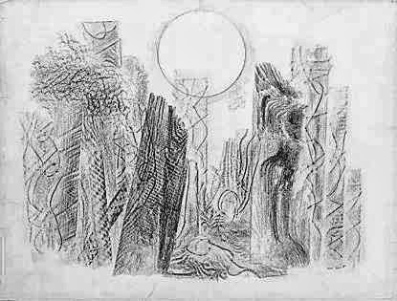 ¿Qué es el Frottage?*

El frottage (del francés frotar) es una técnica artística que consiste en poner una hoja sobre un objeto con textura. Después, con un lápiz, frotas sobre el papel para conseguir las texturas de la superficie. Ésta técnica, tan aparentemente sencilla, fue ideada por Max Ernst sobre 1925. Por este motivo, esta técnica artística se asocia directamente con el arte surrealista.

Su precursor, Max Ernst, fue el escultor y pintor surrealista que ideó esta técnica en 1925. También participó como actor en la película de Luis Buñuel “La edad de oro”.

Manos a la obra ¿Hagamos un frottage? ¡qué te parece ¡

¿Qué necesitas?

Una hoja de papel

¡Buena idea ¡comencemos!

Un lápiz mina

Unas diferentes monedas.

¿Cómo hacer Frottage?

Tal vez suene un poco confuso como explicación escrita, pero, si lo enumeramos como lo hacíamos en el «cole» resulta mucho más sencillo: Ponemos una moneda sobre la mesa Colocamos la guía con el recuadro blanco encima de las monedas, Frotamos con un lápiz mina o lápices de cera de color. Conseguimos estampar el color en la hoja creando una sensación de textura.

***Revisa el material complementario.***

***¿Qué te pareció la técnica frotagge?.***

***___________________________________________________________________________________________________________________________________________________________________________________________________________________________.***

Cierre.

* Al terminar tu trabajo debes presentar a tus compañeros durante la clase.
  + Completa la tabla con la autoevaluación.

|  |  |  |
| --- | --- | --- |
| Autoevaluación | Logrado | No logrado |
| Describí y di opinión sobre la técnica fratagge |  |  |
| Realice la actividad propuesta. |  |  |
| Participe en la clase online con ideas y comentarios |  |  |

***Desafío***

*Crea una obra con la técnica frantagge., utilizando diferentes elementos que tienes a tu alrededor con diferentes texturas.*

***Materiales:***

Me mandas una foto, con tu dibujo.

Gracias.

¡Qué estrés bien!

Hoja de oficio.

Lápices de colores,

Lápiz mina

Lápiz de cera.